Załącznik nr.......

do umowy......../BLP/......./Ckt/24/..........

OPIS PRZEDMIOTU ZAMÓWIENIA

**KOMENDA GŁÓWNA POLICJI**

**BIURO LOGISTYKI POLICJI**



**SPECYFIKACJA TECHNICZNA**

**BUTY DLA FUNKCJONARIUSZY POLICJI, PEŁNIĄCYCH SŁUŻBĘ NA MOTOCYKLACH**

**Numer specyfikacji technicznej: ST 76/Ckt/2021**

(numer z Rejestru Specyfikacji Technicznej prowadzonego w Wydziale)

UZGODNIONO:

Instytut Technologii Bezpieczeństwa „MORATEX”

**Edycja: lipiec 2024**

**12 lipca 2024 r.**

(data wydania)

**SPIS TREŚCI**

1. PRZEZNACZENIE DOKUMENTU 2

2. ZAKRES STOSOWANIA DOKUMENTU 3

3. DOKUMENTY ZWIĄZANE Z WYROBEM 3

3.1. Dokumentacja Techniczno-Technologiczna 3

3.2. Dokumenty odniesienia 3

4. OPIS OGÓLNY WYROBU 5

4.1. Budowa butów 5

5. WYMAGANIA 6

5.1. Wymagania Techniczne 6

5.1.1. Wykaz materiałów zasadniczych i dodatków 7

5.1.2. Wymagania dotyczące surowców, materiałów oraz dodatków 9

5.1.3 Wymagania dla wyrobu gotowego – butów 12

5.2. Wymagania dla szwów i ściegów 13

5.3. Wymagania dotyczące jakości 13

5.3.1. Klasyfikacja jakości 13

5.3.2. Wymagania jakościowe wyrobów 13

5.3.3. Przykłady błędów niedopuszczalnych 14

5.4. Wymagania dotyczące nieszkodliwości wyrobu 14

5.4.1. Trwałość napisu „ Policja” 15

5.4.2. Konserwacja butów motocyklowych 15

6. ZESTAWIENIE ELEMENTÓW SKŁADOWYCH 15

7. WYMIAROWANIE WYROBU 17

7.1. Ilość rozmiarów 17

7.2. Wymiary wyrobu gotowego 17

8. OCENA ERGONOMII BUTÓW 19

9. WYMAGANIA DODATKOWE 19

9.1. Sztywny protektor nagoleniowy 19

9.2. Protektory nakostkowe 20

9.3. Element elastyczny z przodu 20

9.4. Budowa podeszwy 21

10. CECHOWANIE, PAKOWANIE, PRZECHOWYWANIE, TRANSPORT I GWARANCJA 22

10.1. Cechowanie 22

10.2. Pakowanie 23

10.3. Przechowywanie 23

10.4. Transport 24

10.5. Gwarancja 24

11. POTWIERDZENIE SPEŁNIENIA WYMAGAŃ SPECYFIKACJI TECHNICZNEJ 24

ARKUSZ EWIDENCJI WPROWADZONYCH ZMIAN 25

ARKUSZ UZGODNIEŃ 26

# PRZEZNACZENIE DOKUMENTU

Specyfikacja Techniczna identyfikuje wyrób poprzez określenie wymagań:

* technicznych,
* jakościowych,
* bezpieczeństwa użytkowania,

w odniesieniu do:

* nazewnictwa,
* symboli,
* badań i metodologii badań,
* znakowania oraz oznaczania wyrobu.

# ZAKRES STOSOWANIA DOKUMENTU

Specyfikacja Techniczna jest wykorzystywana w realizacji zamówień publicznych oraz w systemie oceny zgodności wyrobów przeznaczonych na potrzeby obronności bezpieczeństwa państwa w przypadku wprowadzenia wyrobu do wykazu.

Do dokładnego zapoznania się z wyrobem konieczna jest możliwość obejrzenia wzoru.

# DOKUMENTY ZWIĄZANE Z WYROBEM

# Dokumentacja Techniczno-Technologiczna

Dokumentacja Techniczno-Technologiczna Wykonawcy, przedstawiona do realizacji produkcji, powinna zawierać co najmniej:

* identyfikację wyrobu, nazwę,
* rysunki poglądowe,
* wykaz surowców, materiałów i dodatków,
* zestawienie elementów składowych,
* zestawienie średniego zużycia materiałów i dodatków,
* warunki wykonania wyrobu:
* rodzaje szwów i ściegów łączących elementy wyrobu,
* gęstość ściegów,
* podstawowe operacje wykonania wyrobu,
* wymiarowanie wyrobu wraz z rysunkami określającymi sposób wymiarowania,
* kontrolę: wstępną materiałów i surowców, międzyoperacyjną, końcową,
* tabelę wymiarów wyrobu gotowego,
* zasady znakowania (pozycja, zawartość),
* zasady transportu, przechowywania, konserwacja i naprawy,
* instrukcję użytkowania,
* gwarancję Wykonawcy.

# Dokumenty odniesienia

**Normy:**

* PN-EN ISO 20344:2012 Środki ochrony indywidualnej - Metody badania obuwia
* PN-EN 12590:2002 Tekstylia - Przemysłowe nici szwalne wykonane w całości lub częściowo   
  z włókien syntetycznych
* PN-EN ISO 2589:2016-05 Skóra wyprawiona - Badania fizyczne i mechaniczne - Wyznaczanie grubości
* PN-EN ISO 11641:2013-05 Skóra wyprawiona - Badanie odporności barwy - Odporność barwy na pot
* PN-EN ISO 5084:1999 Tekstylia - Wyznaczanie grubości wyrobów włókienniczych
* PN-EN ISO 14362-1:2017-04 Tekstylia - Metody oznaczania niektórych amin aromatycznych pochodzących z barwników azowych - Część 1: Wykrywanie zastosowania niektórych barwników azowych dostępnych metodą z ekstrakcją i bez ekstrakcji włókien
* PN-EN ISO 14362-3:2017-04 Tekstylia - Metody oznaczania niektórych amin aromatycznych pochodzących z barwników azowych - Część 3: Wykrywanie zastosowania niektórych barwników azowych, mogących uwalniać 4-aminoazobenzen
* PN-EN ISO 14184-1:2011 Tekstylia - Oznaczanie formaldehydu - Część 1: Formaldehyd wolny i zhydrolizowany (metoda ekstrakcji wodnej).
* PN-EN ISO 3071:2007 Tekstylia - Oznaczanie pH ekstraktów wodnych.
* PN-EN 16711-1:2016-01 Tekstylia - Oznaczanie zawartości metali - Część 1: Oznaczanie metali   
  z wykorzystaniem mineralizacji mikrofalowej.
* PN-EN 16711-2:2016-01 Tekstylia - Oznaczanie zawartości metali - Część 2: Oznaczanie metali ekstrahowanych roztworem sztucznego potu kwaśnego
* PN-EN 1414:1999 Zapięcia samosczepne - Procedura wielokrotnego działania wykorzystywana   
  w dalszych badaniach
* PN-EN ISO 20471:2013-07 Odzież o intensywnej widzialności - Metody badania i wymagania
* PN-ISO 3801:1993 Tekstylia – Tkaniny – Wyznaczanie masy liniowej i powierzchniowej
* PN-86/0-91011 Obuwie wyjściowe, domowe, robocze. Gatunki
* PN-EN ISO 17694:2016-08 Obuwie – Metody badania wierzchów i podszewek – Odporność   
  na wielokrotne zginanie
* PN-EN 13634:2018-02 Obuwie ochronne do jazdy motocyklem - Wymagania i metody badań
* PN-EN ISO 11092:2014-11 Tekstylia – Właściwości fizjologiczne -Pomiar oporu cieplnego   
  i oporu pary wodnej w warunkach stanu ustalonego (metoda pocącej się zaizolowanej cieplnie płyty)
* PN-EN ISO 811:2018-07 Płaskie wyroby włókiennicze - Wyznaczanie wodoszczelności – Metoda ciśnienia hydrostatycznego
* PN-EN ISO 13937-2:2002 Tekstylia - Metody badania rozdzierania płaskich wyrobów - Część 2: Wyznaczanie siły rozdzierania próbek roboczych w kształcie spodni (metoda pojedynczego rozdzierania)
* PN-EN 343:2019-04 Odzież ochronna – Ochrona przed deszczem
* PN-EN ISO 105-E01:2013-06 Tekstylia - Badania odporności wybarwień - Część E01: Odporność wybarwień na działanie wody
* PN-ISO 2781:1996 Guma - Oznaczanie gęstości

**Podstawowe akty prawne:**

* Rozporządzenia (WE) Nr 1907/2006 Parlamentu Europejskiego i Rady z dnia 18 grudnia 2006 r. w sprawie rejestracji, oceny, udzielania zezwoleń i stosowanych ograniczeń w zakresie chemikaliów (REACH) i utworzenia Europejskiej Agencji Chemikaliów, zmieniające Dyrektywę 1999/45/WE oraz uchylające Rozporządzenie Rady (EWG) nr 793/93 i Rozporządzenie Komisji (WE) nr 1488/94, jak również Dyrektywę Rady 76/769/EWG i Dyrektywy Komisji 91/155/EWG, 93/67/EWG, 93/105/WE i 2000/21/WE (Dz. Urz. UE z 2006 r. nr L 396, s. 1 z późn. zm.).

**UWAGA**:W przypadku zastąpienia lub wycofania norm wymienionych w specyfikacji technicznej dopuszcza się stosowanie dokumentów normatywnych je zastępujących lub równoważnych im.

# OPIS OGÓLNY WYROBU

Obuwie opracowano specjalnie na potrzeby i zgodnie z wymaganiami funkcjonariuszy Policji, związanych z całodniową pracą na motocyklach, w różnych warunkach pogodowych i klimatycznych.

Buty przeznaczone są do użytkowania w połączeniu z kombinezonem przeznaczonym dla motocyklistów. Buty motocyklowe dla funkcjonariuszy Policji powinny osiągnąć drugi poziom ochrony zgodnie z normą PN-EN 13634:2018-02 oraz spełniać wymagania użytkowników dotyczące wyglądu i parametrów technicznych.

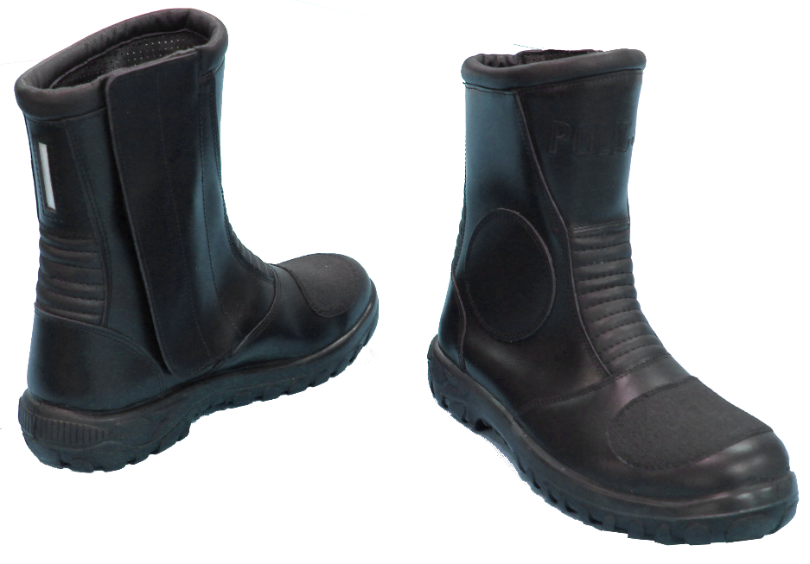

**Rysunek 1.** Wygląd ogólny butów

## Budowa butów

Wierzch butów wykonany jest ze skóry bydlęcej licowej (14), w kolorze czarnym, z minimalną liczbą szyć i bez ozdobników. W części przedniej i tylnej butów znajdują się poprzeszywane, elastyczne elementy ułatwiające zginanie stopy (1), element przedni dodatkowo umożliwia dopasowanie buta do wysokości podbicia stopy. Na górnej krawędzi butów znajduje się skórzany, miękki kołnierz (2) mający zapobiegać otarciom.

Buty posiadają cholewy sięgające do łydki, od strony wewnętrznej stopy znajduje się zapięcie na zamek błyskawiczny (3) kończący się za kostką, kryty patką (13) z taśmą samosczepną (17,18), z wewnętrznym wodoodpornym fartuchem (10). Znajdująca się nad końcem zamka błyskawicznego patka dopinająca cholewkę buta (4) pozwala na duży zakres regulacji za pomocą taśm samosczepnych haczyk (20) i pętelka (19) w celu dopasowania cholewki do obwodu łydki.

Na wierzchniej części obu butów na stopie naszyto łatkę wykonaną z antypoślizgowej skóry (5) zabezpieczającą but przed zniszczeniem podczas zmiany biegów, a na zewnętrznej kostce wzmocnienie ze skóry w kształcie koła (16) .

Buty wyposażone są w system niewidocznych z zewnątrz protektorów zabezpieczających użytkownika przed urazami mechanicznymi stopy, kostek i goleni spowodowanymi wypadkami drogowymi. W przedniej części cholewki, nad elementem ułatwiającym zginanie stopy wmontowany jest protektor goleniowy (6) w postaci sztywnej, dopasowanej do kształtu goleni części z tworzywa sztucznego, podklejonego absorbującą energię uderzenia pianką.

Na wysokości kostek stopy, po obu stronach, zainstalowano miękkie protektory kostkowe (7, 15) również pochłaniające energię uderzenia (pod wpływem energii uderzenia twardnieją), jak i zabezpieczające przed urazami mechanicznymi, o budowie plastra miodu umożliwiającej dopasowanie się do kształtu kostki.

W tylnej części cholewki w specjalnym wycięciu umieszczono element odblaskowy (8) poprawiający widoczność funkcjonariuszy na drodze, w złych warunkach widoczności.

Wewnątrz butów, w dolnej ich części znajduje się wodoodporna, paroprzepuszczalna membrana podszewkowa (11), w górnej, na wysokości łydki podszewkę wykonano z perforowanej skóry (12) pozwalającej na lepszą wentylację i odparowanie wilgoci z wnętrza butów. Pod stopę włożono żelowe wkładki amortyzujące wstrząsy i zmniejszające odczucie zmęczenia i bolesność stóp.

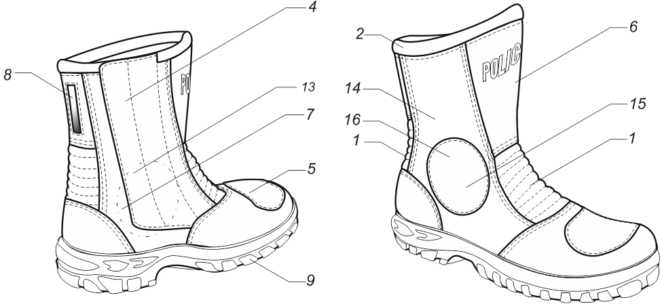Podeszwy (9), założone metodą wtrysku, zostały w specjalny sposób poprzecznie usztywnione, aby zabezpieczyć stopy przed zgnieceniem i innymi tego typu urazami.

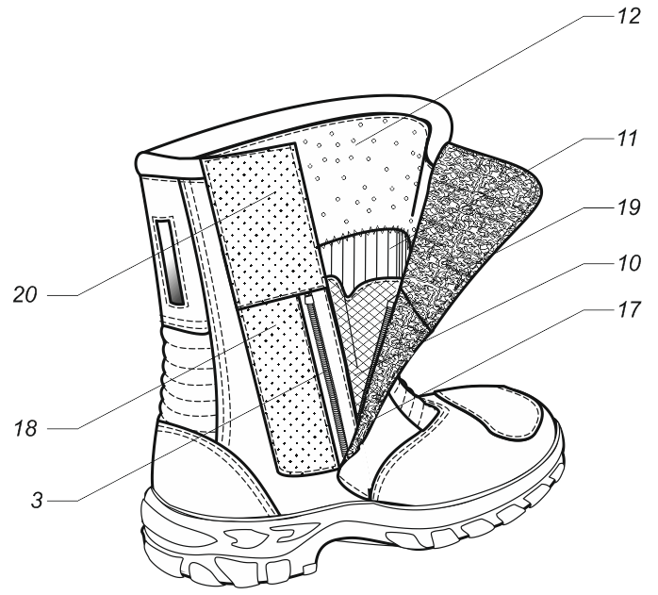a)

b)

**Rysunek 2.** Budowa butów: a) z zewnątrz, b) wewnątrz

# WYMAGANIA

## Wymagania Techniczne

Buty oraz zastosowane w nich materiały powinny spełniać wymagania zawarte w poniższych tabelach.

### Wykaz materiałów zasadniczych i dodatków

**Tabela 1.** Zestawienie materiałów i dodatków do wykonania butów

| **Lp.** | **Materiał** | **Miejsce użycia  w butach** | **Oznaczenie** | **Metodyka badania lub sposób potwierdzenia** |
| --- | --- | --- | --- | --- |
| 1. | Skóra bydlęca wierzchu | Cholewka buta | 14  z Rysunku 2 | wg Tabeli 2  i Tabeli 10 |
| 2. | Skóra na elementy elastyczne  i kołnierz buta | Z przodu i z tyłu cholewki oraz na samej górze cholewki | 1, 2  z Rysunku 2 | wg Tabeli 4  i Tabeli 10 |
| 3. | Skóra perforowana na podszewkę | Wewnątrz buta | 12  z Rysunku 2 | wg Tabeli 3  i Tabeli 10 |
| 4. | Podszewka: wodoodporny, paroprzepuszczalny materiał włókienniczy z membraną | Wewnątrz buta, do wysokości nad kostkę | 11  z Rysunku 2 | wg Tabeli 5  i Tabeli 11 |
| 5. | Dzianina wodoodporna z membraną | Fartuch przy zamku błyskawicznym,  spód elementów elastycznych | 1, 10  z Rysunku 2 | wg Tabeli 6  i Tabeli 11 |
| 6. | Tkanina na element odblaskowy, skład: poliamid 6.6, czarna, gramatura 250 ± 20 g/m2 | Baza elementu odblaskowego | 8  z Rysunku 2 | Deklaracja  producenta |
| 7. | Folia odblaskowa, termotrasferowa, w kolorze srebrnym, spełniająca wymagania normy PN-EN ISO 20471:2013-07 i zachowująca właściwości odblaskowości, po:  - 50 cyklach prania w temperaturze 60ºC,  - 25 cyklach czyszczenia chemicznego,  - 5000 cyklach ścierania  bez oznak uszkodzeń mechanicznych | Wierzch elementu odblaskowy | 8  z Rysunku 2 | Deklaracja  producenta |
| 8. | Skóra z pokryciem antypoślizgowym, grubość 1,57 ± 0,05 mm, 1226 ± 70 g/m², odporność na ścieranie papierem ściernym P180 przy liczbie suwów 1600, obciążeniu 12 kPa, ubytek masy nie więcej niż 5%, kolor czarny | Łatka na wierzchu | 5  z Rysunku 2 | Deklaracja  producenta |
| 9. | Pianka podkładowa samoprzylepna o grubości 2 mm skład: spieniony polietylen, gęstość 33 ± 3 kg/m³ | Na protektorach kostek i golenia | 6, 7  z Rysunku 2 | Deklaracja  producenta |
| 10. | Pianka wypełniająca: pianka poliuretanowa o grubości 10 mm | W elementach elastycznych i kołnierzu buta | 1, 2  z Rysunku 2 | wg wzoru |
| 11. | Międzypodszewka: dzianina jersey, 100% bawełny, z warstwą termokleju, gramatura 300 g/m2 ± 10% | Przyklejona do skóry wierzchniej od strony mizdry | - | Deklaracja  producenta |
| 12. | Protektor nagoleniowy: kształtka z 2 mm płyty ABS (z naklejoną 2 mm grubości pianką), wg pkt. 9.1 | Na przodzie cholewki | 6  z Rysunku 2 | wg wzoru |
| 13. | Protektor kostkowy zewnętrzny: elastyczna kształtka z tworzywa pochłaniającego energię uderzenia , ø 90 mm wg pkt. 9.2 | Pod wierzchem na kostce zewnętrznej | 15  z Rysunku 2 | Deklaracja  producenta |
| 14. | Protektor kostkowy wewnętrzny: elastyczna kształtka z tworzywa pochłaniającego energię uderzenia , ø 75 mm wg pkt. 9.2 | Pod wierzchem na kostce wewnętrznej | 7  z Rysunku 2 | Deklaracja  producenta |
| 15. | Zamek błyskawiczny plastikowy spiralny, nierozdzielczy, jednomaszynkowy szerokość ząbków 5 mm, długość zamka 11 cm w rozmiarze 43, a w pozostałych rozmiarach długość zamka wynikająca ze stopniowania wysokości cholewki, kolor czarny | W dolnej części cholewki od strony wewnętrznej | 3  z Rysunku 2 | Deklaracja  producenta |
| 16. | Taśma samosczepna haczyk szer**.** 40 mm, wytrzymałość na odrywanie po 10 000 cyklach, nie mniej niż 0,55 [N/cm szerokości taśmy], wg normy PN-EN 1414:1999, czarna | Przy zamku błyskawicznym | 18  z Rysunku 2 | Deklaracja  producenta |
| 17. | Taśma samosczepna pętelka szer. 40 mm, wytrzymałość na odrywanie po 10 000 cyklach, nie mniej niż 0,55 [N/cm szerokości taśmy], wg normy PN-EN 1414:1999, czarna | Patka przy zamku błyskawicznym | 17  z Rysunku 2 | Deklaracja  producenta |
| 18. | Taśma samosczepna haczyk szer. 120 mm**,** wytrzymałość na odrywanie po 10 000 cyklach, nie mniej niż 0,55 [N/cm szerokości taśmy], wg normy PN-EN 1414:1999, czarna | Cholewka powyżej zamka | 20  z Rysunku 2 | Deklaracja producenta |
| 19. | Taśma samosczepna pętelka szer. 120 mm, wytrzymałość na odrywanie po 10 000 cyklach, nie mniej niż 0,55 [N/cm szerokości taśmy], wg normy PN-EN 1414:1999, czarna | Patka powyżej zamka | 19  z Rysunku 2 | Deklaracja  producenta |
| 20. | Wkładka żelowa: wierzch - tkanina, spód- elastyczny żel z warstwą specjalnego kleju uniemożliwiającego przesuwaniu się wkładek w obuwiu. | Wewnątrz buta pod stopą | 1  z Rysunku 9 | Deklaracja producenta |
| 21. | Podpodeszwa materiał antystatyczny formowany na gorąco | Wewnątrz buta, pod wkładką | 2  z Rysunku 9 | Deklaracja  producenta |
| 22. | Klej ćwiekujący kopolistrowy termo topliwy, z krótkim czasem łączenia, w żyłce 4 mm lub równoważny | Do podpodeszwy | - | Deklaracja  producenta |
| 23. | Nici z włókien ciągłych 100% poliester, 278 dtex x 3, Tkt 40, wytrzymałość co najmniej 4 500 [cN], spełniające normę PN-EN 12590:2002, w kolorze tła | Do szycia skóry wierzchu i do elementów elastycznych na przodzie i tyle cholewki | - | Deklaracja  producenta |
| 24. | Nici z włókien ciągłych 100% poliester, 60 dtex, Tkt 40 wytrzymałość co najmniej 4 100 [cN], spełniające normę PN-EN 12590:2002, w kolorze tła | Do szycia podszewki ściegiem Zyg- zak | - | Deklaracja producenta |
| 25. | Uszczelnienie szwów w skórze wierzchu | Od strony mizdry cholewki | - | Deklaracja  producenta |
| 26. | Uszczelnienie szwów w podszewce: taśma o szerokości 20 mm termozgrzewalna trójwarstwowa wzmacniana trykotem | Na szwach podszewki Tepor | - | Deklaracja  producenta |
| 27. | Międzypodeszwa amortyzująca ze spienionego poliuretanu | Poniżej podpodeszwy, nad bieżnikiem | 6  z Rysunku 9 | * + 1. wg wzoru |
| 28. | Wstawka usztywniająca | Pod częścią podpodeszwy | 3  z Rysunku 9 | * + 1. wg wzoru |
| 29. | Bieżnik (wtrysk bezpośredni) - poliuretan lity utwardzony | Dół podeszwy | 7  z Rysunku 9 | Deklaracja  producenta |
| 30. | Zapiętek: sztywna skóra wtórna zakładkowa grubość 2,5 mm formowana na gorąco | Dolna tylna cześć cholewki | - | Deklaracja  producenta |
| 31. | Podnosek: Tkanina grubości 1,65 ± 0,15 mm, twarda, termoplastycznie formowana | Dolna przednia część cholewki | - | Deklaracja  producenta |
| 32. | Klej montażowy: klej na podstawie gumy naturalnej | Do mocowania protektorów nakostkowych | - | Deklaracja  producenta |
| 33. | Dzianina siatkowa skład: PES 100%, masa powierzchniowa 60 ± 15 g/m2 lub równoważna | Baza elementów elastycznych | 1, 2  z Rysunku 2 | Deklaracja  producenta |

**UWAGA:** Przed rozpoczęciem produkcji, Wykonawca powinien zgromadzić i dokonać przeglądu poświadczeń jakościowych producentów lub aktualnych wyników badań wykonanych   
w akredytowanych laboratoriach badawczych, dla każdej nowej dostawy materiałów   
i dodatków, potwierdzających wymagania zawarte w Tabeli 1.

# Wymagania dotyczące surowców, materiałów oraz dodatków

W wyrobie powinny być stosowane materiały i dodatki o wskaźnikach użytkowych, wyszczególnionych w Tabelach 2÷8.

**Tabela 2.** Wymagania techniczne dla skóry bydlęcej wierzchu

| **Lp.** | **Parametr** | **J.m.** | **Wartość** | **Metodyka badania**  **lub sposób potwierdzenia** |
| --- | --- | --- | --- | --- |
| 1. | Kolor | - | czarny | - |
| 2. | Grubość | mm | 2,00 ± 0,11 | PN-EN ISO 2589:2016-05 |
| 3. | Absorpcja wody w warunkach dynamicznych po 1h (amplituda 7,5%),  nie więcej niż: | % | 6,2 | PN-EN ISO 20344:2012  p. 6.13 |
| 4. | Odporność na wielokrotne zginanie w temp. 23 ± 2°C,  nie mniej niż: | liczba zgięć | 100 000  (brak pęknięć) | PN-EN ISO 17694:2016-08 |

**Tabela 3.** Wymagania techniczne dla skóry perforowanej na podszewkę

| **Lp.** | **Parametr** | **J.m.** | **Wartość** | **Metodyka badania/ sposób potwierdzenia** |
| --- | --- | --- | --- | --- |
| 1. | Kolor | - | czarny | - |
| 2. | Grubość | mm | 0,97 ± 0,23 | PN-EN ISO 2589:2016-05 |
| 3. | Odporność na ścieranie (nacisk 12 kPa):  - na sucho  - na mokro,  nie mniej niż: | ilość cykli | 25 600  12 800  (brak dziur  i innych uszkodzeń) | PN-EN 13634:2018-02  p. 4.5.3* |
| 4. | Wytrzymałość na rozdzieranie,  nie mniej niż: | N | 30 | PN-EN 13634:2018-02  p. 4.5.2* |
| 5. | Odporność wybarwień na pot:  - alkaliczny - kwaśny  zmiana dla wszystkich rodzajów włókien oraz zmiana barwy skóry,  nie mniej niż: | stopień | 4 | PN-EN ISO 11641:2013-05 |
| 6. | Odporność wybarwień na wodę, zmiana barwy próby  zabrudzenie bieli,  nie mniej niż: | stopień | 3 | PN-EN 13634:2018-02* |

**\*** Dopuszcza się wykonanie badania za zgodą Zamawiającego zgodnie z metodą nieakredytowaną lub alternatywną w laboratorium posiadającym certyfikat akredytacji

**Tabela 4.** Wymagania techniczne dla skóry na elementy elastyczne i kołnierz

| **Lp.** | **Parametr** | **J.m.** | **Wartość** | **Metodyka badania**  **lub sposób potwierdzenia** |
| --- | --- | --- | --- | --- |
| 1. | Kolor | - | czarny | - |
| 2. | Grubość | mm | 0,85 ± 0,10 | PN-EN ISO 2589:2016-05 |

**Tabela 5**. Wymagania techniczne dla materiału włókienniczego z membraną na podszewkę

| **Lp.** | **Parametr** | **J.m.** | **Wartość** | **Metodyka badania/ sposób potwierdzenia** |
| --- | --- | --- | --- | --- |
| **Dzianina z membraną** | | | | |
| 1. | Kolor | - | szary lub czarny | - |
| 2. | Masa powierzchniowa | g/m2 | 240 ± 20 | PN-ISO 3801:1993 |
| 3. | Grubość | mm | 2,9 ± 0,3 | PN-EN ISO 5084:1999 |
| 4. | Opór pary wodnej (Ret),  nie więcej niż: | m2 Pa/W | 37 | PN-EN ISO 11092:2014-11 |
| 5. | Wodoszczelność,  nie mniej niż: | cm H2O | 1000 | PN-EN ISO 811:2018-07  PN-EN 343:2019-04 |
| 6. | Odporność na ścieranie:  - na sucho  - na mokro, nie mniej niż: | ilość cykli | 25 600  12 800  (brak dziur i innych uszkodzeń) | PN-EN 13634:2018-02  p. 4.5.3* |
| 7. | Wytrzymałość na rozdzieranie,  nie mniej niż: | N | 25 | PN-EN 13634:2018-02  p. 4.5.2* |
| 8. | Odporność wybarwień na wodę, zmiana barwy próby  zabrudzenie bieli,  nie mniej niż: | stopień | 4 | PN-EN ISO 105-E01:2013-06 |
| 9 | Odporność wybarwień na działanie potu alkalicznego, kwaśnego | stopień | 4 | PN-EN ISO 105-E04:2013-06 |
| **Membrana** | | | | |
| **1.** | Skład surowcowy | % | 100% PES, | Deklaracja producenta |

**\*** Dopuszcza się wykonanie badania za zgodą Zamawiającego zgodnie z metodą nieakredytowaną lub alternatywną w laboratorium posiadającym certyfikat akredytacji

**Tabela 6.** Wymagania techniczne dla dzianiny wodoodpornej z membraną na fartuch

| **Lp.** | **Parametr** | **J.m.** | **Wartość** | **Metodyka badania lub sposób potwierdzenia** |
| --- | --- | --- | --- | --- |
| 1. | Kolor | - | czarny | - |
| 2. | Skład surowcowy | % | 100% poliester | Deklaracja producenta |
| 3. | Masa powierzchniowa | g/m2 | 110 ± 10 | PN-ISO 3801:1993 |
| 4. | Wytrzymałość na rozdzieranie,  nie mniej niż: | N | 15 | PN-EN ISO 13937-2:2002 |
| 5. | Wodoszczelność w stanie aklimatyzowanym,  nie mniej niż: | hPa | 1000 | PN-EN 343+A1:2008+AC:2010 |

**Tabela 7.** Wymagania techniczne dla podpodeszwy/wkładki

| **Lp.** | **Parametr** | **J.m.** | **Wartość** | **Metodyka badania/ sposób potwierdzenia** |
| --- | --- | --- | --- | --- |
| 1. | Odporność na ścieranie:  - na sucho  - na mokro, nie mniej niż: | ilość cykli | 25 600  12 800  (brak dziur i innych uszkodzeń) | PN-EN 13634:2018-02  p.4.10.2.2* |
| 2. | Grubość podpodeszwy,  nie mniej niż: | mm | 2 | PN-EN 13634:2018-02* |

* Dopuszcza się wykonanie badania za zgodą Zamawiającego zgodnie z metodą nieakredytowaną lub alternatywną w laboratorium posiadającym certyfikat akredytacji

**Tabela 8.** Wymagania techniczne dla podeszwy buta

| **Lp.** | **Parametr** | **J.m.** | **Wartość** | **Metodyka badania/ sposób potwierdzenia** |
| --- | --- | --- | --- | --- |
| 1. | Grubość podeszwy w miejscu nieurzeźbionym,  nie mniej niż: | mm | 4 | PN-EN 13634:2018-02  p. 4.6.1* |
| 2. | Wysokość występów urzeźbienia,  nie mniej niż: | mm | 2,5 | PN-EN 13634:2018-02  p. 4.6.1* |
| 3. | Gęstość,  nie mniej niż: | g/cm3 | 0,9 | PN-ISO 2781:1996 metoda A |
| 4. | Odporność podeszwy na ścieranie, względna utrata objętości,  nie więcej niż: | mm3 | 150 | PN-EN 13634:2018-02  p. 4.6.2* |
| 5. | Odporność podeszwy na hydrolizę | mm | przy liczbie cykli 150 000  wzrost nacięcia nie większy niż 6 mm | PN-EN 13634:2018-02  p. 4.6.3* |
| 6. | Wytrzymałość połączenia między warstwami podeszwy,  nie mniej niż: | N/mm | 4  (przy rozerwaniu jakiejś części, nie mniej niż 3) | PN-EN 13634:2018-02  p. 4.6.4* |
| 7. | Antypoślizgowość (SRA) -współczynnik tarcia:  - warunki A  - warunki B,  nie mniej niż: | - | 0,28  0,32 | PN-EN 13634:2018-02  p. 5.4* |
| 8. | Odporność na olej napędowy podeszwy (FO):  - wzrost objętości  - wzrost nacięcia,  nie więcej niż: | %  mm | 12  6 | PN-EN 13634:2018-02  p. 5.3* |

* Dopuszcza się wykonanie badania za zgodą Zamawiającego zgodnie z metodą nieakredytowaną lub alternatywną w laboratorium posiadającym certyfikat akredytacji

# 5.1.3 Wymagania dla wyrobu gotowego – butów

**Tabela 9.** Wymagania techniczne i użytkowe dla wyrobu gotowego - butów

| **Lp.** | **Parametr** | **J.m.** | **Wartość** | **Metodyka badania/ sposób potwierdzenia** |
| --- | --- | --- | --- | --- |
| 1. | Wytrzymałość połączenia wierzch/podeszwa,  nie mniej niż: | N/mm | 4  (przy rozerwaniu jakiejś części - nie mniej niż 3) | PN-EN 13634:2018-02  p. 5.3* |
| 2. | Sztywność poprzeczna całego obuwia,  nie mniej niż: | kN | 1,5 | PN-EN 13634:2018-02 p.6.1* |
| 3. | Ochrona kostki zabezpieczająca przed uderzeniem (IPA),  nie więcej niż: | kN | 5 | PN-EN 13634:2018-02  p.6.2* |
| 4. | Odporność warstw wierzchu na ścieranie udarowe | poziom | 2 | PN-EN 13634:2018-02  p. 4.4.4* |
| 5. | Odporność wierzchu na przecięcie udarowe | poziom | 2 | PN-EN 13634:2018-02  p. 4.4.5* |
| 6. | Wodoszczelność szwów podszewki buta,  nie mniej niż: | hPa | 250 | PN-EN 343:2019-04 |

* Dopuszcza się wykonanie badania za zgodą Zamawiającego zgodnie z metodą nieakredytowaną lub alternatywną w laboratorium posiadającym certyfikat akredytacji

* 1. **Wymagania dla szwów i ściegów**

Elementy butów powinny być łączone ze sobą za pomocą szycia i klejenia. Stosowane ściegi i szwy powinny być wykonane zgodnie z obowiązującymi normami. Wszystkie szwy powinny być zabezpieczone przed pruciem. Niedopuszczalne jest wykonanie ściegów o nieprawidłowym przeplocie nici i naprężeniu nitek tworzących szew. Szwy łączące elementy cholewki powinny być podwójne, jak we wzorze.

Taśmy samosczepne należy naszywać na szerokość 2,0 ÷ 2,5 mm w celu uniknięcia możliwości ich wyrywania podczas użytkowania.

Nie dopuszcza się sztukowania elementów butów oraz łączenia ściegów w miejscach widocznych.

Szwy cholewki powinny być zabezpieczone uszczelnieniem w celu zapewnienia wodoszczelności.

Zalecana gęstość ściegów stębnowych (typ 301): 4 ÷ 5 na 1 cm długości.

System montażu obuwia – bezpośredni wtrysk.

* 1. **Wymagania dotyczące jakości**

Wykonawca powinien posiadać i stosować system oceny jakości produkcji, w tym: kontrolę wstępną materiałów i dodatków, kontrolę międzyoperacyjną oraz kontrolę wyrobu końcowego, postępowania z wyrobem niezgodnym.

Wykonanie powyższych czynności powinno być udokumentowane (sporządzone zapisy).

Wykonawca jest zobowiązany do sporządzenia stosownego dokumentu (protokołu, zaświadczenia) z przeprowadzonej klasyfikacji jakości i kontroli końcowej wyrobów na zgodność z zapisami zawartymi w niniejszym dokumencie.

# Klasyfikacja jakości

Ocenę jakościową należy przeprowadzić wg PN-86/0-91011. Dopuszcza się wyłącznie obuwie w I gatunku. Buty motocyklowe należy oceniać jak obuwie robocze.

# Wymagania jakościowe wyrobów

Estetyka i ergonomia

Buty powinny posiadać estetyczny wygląd. Nie dopuszcza się nieprawidłowych ściegów czy zdeformowania elementów. Konstrukcja butów powinna zapewniać swobodę ruchów i komfort użytkownikowi, wygodę zakładania i zdejmowania.

Niezawodność

Buty używane i przechowywane zgodnie z zaleceniami powinny zachować swoje właściwości przez cały okres użytkowania oraz przez okres przechowywania określony w umowie.

# Przykłady błędów niedopuszczalnych

**Błędy konfekcyjne:**

* zniekształcenia i skrzywienia poszczególnych elementów wyrobu,
* nieprawidłowo wykonane lub źle rozmieszczone elementy zapięcia,
* niedoszycia, prucie, brak mocowań na końcach szwów, nieprawidłowe szwy lub ściegi, perforacja,
* powtórzenie ściegu w wypadku zerwania nici.
* różnica wymiarów między częściami składowymi wykraczająca poza dopuszczalne odchyłki.

**Błędy skóry:**

* skóra o nieprawidłowej strukturze lica,
* skazy i defekty mające wpływ na funkcjonalność, żywotność i wygląd produktu,
* nierównomierność barwy,
* kolor czarny skóry barwiony technologią natryskową.
* brak symetrii w tych samych częściach pary butów w zakresie wyglądu, struktury skóry, uziarnienia lica, grubości, miękkości, ciągliwości i odcienia koloru skóry.

**Błędy dzianin:**

* brak kolumienki lub rządka,
* zryw nitki dzianiny,
* zaciągnięcie,
* cera,
* nieprawidłowy przeplot
* pasiastość,
* zabrudzenia,
* zmechacenie
* skosy ˃ 6˚,
* nierównomierność barwy.

**Błędy elementu odblaskowego:**

* powstawanie pęcherzy na materiale odblaskowym,
* fragmentaryczne, jak i całościowe odklejanie (delaminacja) materiału odblaskowego od tkaniny,
* powstawanie trwałych zagnieceń,
* powstawanie ubytków, przetarć materiału odblaskowego.
  1. **Wymagania dotyczące nieszkodliwości wyrobu**

Buty powinny spełniać wszystkie wymagania dotyczące nieszkodliwości zamieszczone w normie   
PN-EN 13634:2018-02. Części, które mają kontakt z ciałem użytkownika, powinny być pozbawione szorstkości, ostrych brzegów i elementów wystających, które mogłyby powodować nadmierne podrażnienia lub skaleczenia. Wyrób nie powinien oddziaływać niekorzystnie na zdrowie lub higienę użytkownika. Wyrób powinien być wykonany z materiałów i dodatków spełniających wymagania Rozporządzenia (WE) nr 1907/2006 Parlamentu Europejskiego i Rady z dnia 18 grudnia 2006 r. w sprawie rejestracji, oceny, udzielania zezwoleń i stosowanych ograniczeń w zakresie chemikaliów (REACH) i utworzenia Europejskiej Agencji Chemikaliów, zmieniającego Dyrektywę 1999/45/WE oraz uchylającego Rozporządzenie Rady (EWG) nr 793/93 i Rozporządzenie Komisji (WE) nr 1488/94, jak również Dyrektywę Rady 76/769/EWG i Dyrektywy Komisji 91/155/EWG, 93/67/EWG, 93/105/WE i 2000/21/WE (Dz. Urz. UE z 2006 r. Nr L 396, s. 1 z późn. zm.).

**Tabela 10.** Wymagania dotyczące nieszkodliwości dla skór

|  |  |  |  |  |
| --- | --- | --- | --- | --- |
| **Lp.** | **Parametr** | **Jednostka** | **Wartość** | **Metodyka badania/ sposób potwierdzenia** |
| 1. | Zawartość chromu (VI),  nie więcej niż: | mg/kg | 3,0 | PN-EN 13634:2018-02* |
| 2. | - odczyn pH, nie mniej niż:  - dla odczynu pH niższego niż 4 liczba dyferencji, mniej niż: | jedn. pH | 3,2  0,7 | PN-EN 13634:2018-02* |

* Dopuszcza się wykonanie badania za zgodą Zamawiającego zgodnie z metodą nieakredytowaną lub alternatywną w laboratorium posiadającym certyfikat akredytacji

**Tabela 11.** Wymagania dotyczące parametrów substancji szkodliwych

| **Lp.** | **Parametr** | | **Jednostka** | **Wartość** | **Metodyka badań** |
| --- | --- | --- | --- | --- | --- |
| 1. | Zawartość amin aromatycznych,  nie więcej niż: | | mg/kg | 30 | PN-EN 14362-1:2017-04  PN-EN 14362-3:2017-04 |
| 2. | Zawartość formaldehydu,  nie więcej niż: | | mg/kg | 75 | PN-EN ISO 14184-1:2011 |
| 3. | Odczyn pH | | jedn. pH | 4,5 ÷ 7,5 | PN-EN ISO 3071:2007 |
| 4. | Zawartość metali ciężkich  w zmineralizowanej próbce,  nie więcej niż: | Ołów (Pb) | mg/kg | 90,0 | PN-EN 16711-1:2016-01 |
| Kadm Cd) | 40,0 |
| Zawartość ekstrahowanych metali ciężkich,  nie więcej niż: | Arsen (As) | 1,0 | PN-EN 16711-2:2016-01 |
| Rtęć (Hg) | 0,02 |

### Trwałość napisu „ Policja”

Napis „Policja” umieszczony jest na obu butach na przedniej części cholewki, z dołem napisu skierowanym do podeszwy. Powinien on powstać w wyniku wytłoczenia napisu w skórze   
i zabezpieczenia go od spodu silikonem.

Ocena organoleptyczna trwałości napisu powinna potwierdzić wypukłość oraz niezmieniony kształt liter.

### Konserwacja butów motocyklowych

Czyszczenie butów polega na usuwaniu zanieczyszczeń poprzez przetarcie wilgotną szmatką lub gąbką i wysuszeniu ich w przewiewnym miejscu. Konserwować je należy dostępnymi środkami konserwującymi przeznaczonymi dla obuwia skórzanego.

# 

# ZESTAWIENIE ELEMENTÓW SKŁADOWYCH

**Tabela 12.** Składowe elementy butów

| **Lp.** | **Rodzaj materiału** | **Nazwa elementu lub umiejscowienie** | **Liczba elementów** |
| --- | --- | --- | --- |
| 1. | Skóra wierzchnia | Przyszwa wierzchnia  Tylnik wierzchni  Cholewa zewnętrzna  Cholewa wewnętrzna przednia  Cholewa wewnętrzna tylna  Element okrągły na kostkę  Element przedni wierzchu  Element tylny wierzchu  Usztywnienie pod odblask | 2  2  2  2  2  2  2  2  2 |
| 2. | Skóra perforowana | Kołnierz podszewki | 2 |
| 3. | Skóra cienka | Kołnierz buta  Wierzch elementu elastycznego przodu  Wierzch elementu elastycznego tyłu | 2  2  2 |
| 4. | Podszewka | Tylnik  Podszewka przednia przy zamku  Podszewka przyszwy  Podszewka zewnętrzna  Podszewka wewnętrzna | 2  2  2  2  2 |
| 5. | Dzianina wodoodporna  z membraną | Klin do podszewki  Klin wierzchni | 2  2 |
| 6. | Folia odblaskowa | Element odblaskowy | 2 |
| 7. | Tkanina na element odblaskowy | Baza elementu odblaskowego | 2 |
| 8. | Wzmocnienie wierzchu buta  z pokryciem antypoślizgowym | Łatka antypoślizgowa | 2 |
| 9. | Międzypodszewka | Przyszwa  Element zewnętrzny | 2  2 |
| 10. | Taśma samosczepna haczyk, szer. 120 mm | Rzep ostry górny | 2 |
| 11. | Taśma samosczepna pętelka, szer. 120 mm | Rzep miękki górny | 2 |
| 12. | Taśma samosczepna haczyk, szer. 40 mm | Rzep ostry dolny | 2 |
| 13. | Taśma samosczepna pętelka, szer. 40 mm | Rzep miękki dolny | 2 |
| 14. | Pianka o grubości 2 mm  z klejem | Podkład pod protektor nagoleniowy  Podkład pod protektor nakostkowy wewnętrzny  Podkład pod protektor nakostkowy zewnętrzny | 2  2  2 |
| 15. | Pianka o grubości 10 mm | Wypełnienie kołnierza buta  Wypełnienie elementu elastycznego przodu  Wypełnienie elementu elastycznego tyłu | 2  2  2 |
| 16. | Dzianina siatkowa | Spód elementu elastycznego przodu  Spód elementu elastycznego tyłu | 2  2 |
| 17. | Zamek błyskawiczny | Strona wewnętrzna cholewki | 2 |
| 18. | Protektor nagoleniowy | Na kości piszczelowej | 2 |
| 19. | Protektor kostkowy zewnętrzny | Na kostkach zewnętrznych stóp | 2 |
| 20. | Protektor kostkowy wewnętrzny | Na kostkach wewnętrznych stóp | 2 |
| 21. | Zapiętek | Z tyłu buta | 2 |
| 22. | Podnosek | Z przodu buta | 2 |
| 23. | Wkładka | Wyściółka | 2 |
| 24. | Podpodeszwa | Pod wyściółką | 2 |
| 25. | Międzypodeszwa | Górna część podeszwy | 2 |
| 26. | Wkładka usztywniająca | Pomiędzy międzypodeszwą a bieżnikiem | 2 |
| 27. | Bieżnik | Na podeszwie | 2 |

# WYMIAROWANIE WYROBU

# Ilość rozmiarów

Buty powinny być produkowane w numeracji francuskiej od 37 do 47. Mogą być również produkowane w rozmiarach wykraczających poza Tabelę 13 oraz niestandardowych.

**Tabela 13.** Rozmiary wyrobu gotowego.

| **Długość stopy [mm]** | **Numeracja (francuska)** |
| --- | --- |
| 235 | 37 |
| 245 | 38 |
| 250 | 39 |
| 255 | 40 |
| 265 | 41 |
| 270 | 42 |
| 280 | 43 |
| 285 | 44 |
| 290 | 45 |
| 300 | 46 |
| 305 | 47 |

# Wymiary wyrobu gotowego

Podstawowe wymiary dla rozmiaru 43 zestawiono w Tabeli 14, a sposób wymiarowania przedstawiono na Rysunku 3.

Buty w rozmiarze 43 powinny mieć wymiary zapewnione przez kopyto o parametrach z Tabeli 15. Wymiary dla pozostałych rozmiarów oraz rozmiarów nietypowych muszą być zgodne z zasadami stopniowania dla numeracji francuskiej, a także zapewniać funkcjonalność, właściwe dopasowanie do użytkownika oraz estetykę.

Tabela 14. Wymiarowanie butów w rozmiarze 43

|  |  |  |  |
| --- | --- | --- | --- |
| **Wymiar** | | **[cm]** | **Tolerancja**  **± [cm]** |
| **A** | Wysokość podeszwy z tyłu (od podłoża) | 5 | 0,5 |
| **B** | Wysokość zapiętka | 6 | 0,5 |
| **C** | Wysokość buta wraz z kołnierzem z tyłu | 24 | 0,5 |

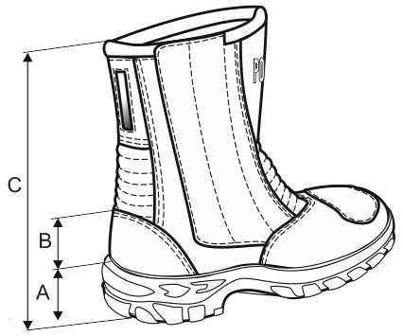

**Rysunek 3.** Wymiarowanie butów (do Tabeli 14)

**Tabela 15**. Wymiary kopyta dla butów w rozmiarze 43 według numeracji francuskiej (sztychowej)

|  |  |
| --- | --- |
| **Rozmiar buta 43** | **Wymiary kopyta [mm]** |
| Długość ściółki kopyta | 284 |
| Szerokość ściółki kopyta w przedstopiu | 94 |
| Szerokość ściółki kopyta w pięcie | 64 |
| Obwód przez podbicie | 268 |

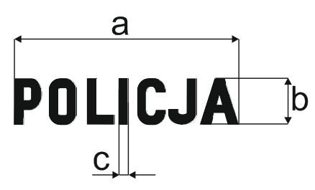

**Rysunek 4.** Wymiarowanie napisu

**Tabela 16.** Wymiarowanie napisu „POLICJA”

|  |  |  |  |
| --- | --- | --- | --- |
| **Symbol** | **Nazwa wymiaru** | **Wymiar [cm]** | **Tolerancja ± [cm]** |
| a | Szerokość napisu "POLICJA" | 8,6 | 0,2 |
| b | Wysokość liter napisu "POLICJA" | 2,1 | 0,1 |
| c | Grubość liter napisu "POLICJA" | 0,4 | 0,1 |

# OCENA ERGONOMII BUTÓW

Według normy PN-EN 13634:2018-02, pkt. 4.7 powinno być przeprowadzone badanie ergonomiczne butów przynajmniej przez jednego oceniającego z doświadczeniem w jeździe na motocyklu, ubranego w parę butów dopasowanych do wielkości stóp o odpowiedniej wielkości.

Za zgodą Zamawiającego, Dostawca butów, może zweryfikować ich ergonomię i wielkość zgodnie z normą PN-EN 13634:2018-02 pkt. 4.7 (Załącznik A) w akredytowanym laboratorium, jako badanie według metodyki nieakredytowanej.

# WYMAGANIA DODATKOWE

# Sztywny protektor nagoleniowy

# 

Protektor nagoleniowy występujący w różnych rozmiarach powinien być tak usytuowany i dobrany wielkością i kształtem do wielkości butów, aby dopasować się do goleni i zapewnić użytkownikom komfort użytkowania.

W Tabeli 17 przedstawiono minimalne wymiary protektora w zależności od rozmiarów butów.

**Tabela 17.** Wymiary protektora w zależności od rozmiarów butów

|  |  |  |  |  |
| --- | --- | --- | --- | --- |
| **Rozmiar** | **C** | **D** | **E** | **r** |
| **min.** | **min.** | **min.** | **maks.** |
| 38 i poniżej | 70 | 45 | 80 | 17 |
| 39 do 42 | 75 | 50 | 90 | 19 |
| 43 i powyżej | 80 | 55 | 95 | 21 |

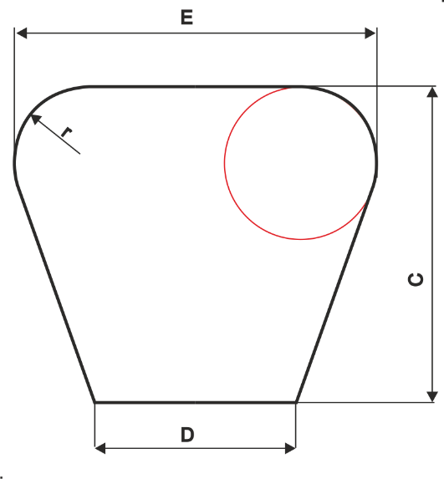

**Rysunek 5.** Minimalne wymiary protektora w zależności od rozmiarów butów

Na twardej kształtce, od wewnątrz, wystając poza kształtkę, powinna znajdować się pianka podkładowa z klejem, która ma za zadanie polepszyć odporność protektora na uderzenia i zapewnić komfort użytkowania.

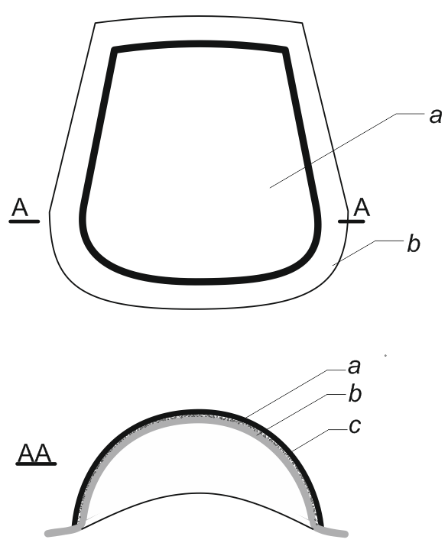

**Rysunek 6.** Wygląd przykładowego twardego protektora nagolennikowego: (a) z naklejoną od wewnątrz pianką (b) z klejem (c)

# Protektory nakostkowe

Po obu stronach buta, na wysokości kostek stopy pomiędzy skórą wierzchnią a podszewką powinny znajdować się przytwierdzone od wewnątrz protektory nakostkowe, od strony stopy dodatkowo pokryte pianką z klejem o brzegach wystających poza protektor. Oprócz wysoko elastycznego materiału użytego w protektorach również ich budowa w postaci plastra miodu powinna zapewniać jak największą ochronę i dopasowanie się do kształtu kostki, przy niewielkiej grubości protektora. Na zewnętrznej kostce powinien być zamontowany większy protektor, na wewnętrznej kostce mniejszy (Tabela 1 pkt. 14, 15), gdyż jest tam mniej miejsca z uwagi na zamek błyskawiczny.

# 

# Element elastyczny z przodu

Element elastyczny z przodu (i z tyłu) ma za zadanie ułatwić zginanie nogi w kostce oraz umożliwiać dopasowanie buta w podbiciu stopy. Pod miękką, cienką skórą znajduje się elastyczna, miękka pianka z podłożoną od spodu cienką siatką. Wszystkie te części są złączone razem równoległymi przeszyciami. Element elastyczny z przodu powinien mieć wysokość maksymalną zgodną z Tabelą 18. Sposób jej mierzenia przedstawiono na Rysunku 7.

**Tabela 18.** Wysokość elementu elastycznego z przodu w zależności od rozmiaru butów

|  |  |
| --- | --- |
| **Rozmiar** | **F (maksimum)** |
| 38 i poniżej | 120 |
| 39 do 42 | 125 |
| 43 i powyżej | 130 |

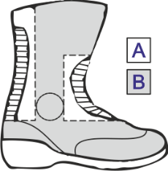

F

**Rysunek 7.** Wysokość elementu elastycznego z przodu

# Budowa podeszwy

Podeszwa buta powinna być wykonana metodą wtrysku bezpośredniego. Urzeźbienie podeszwy zgodne z zakreskowanymi obszarami na Rysunku 8 powinno być otwarte na boki.

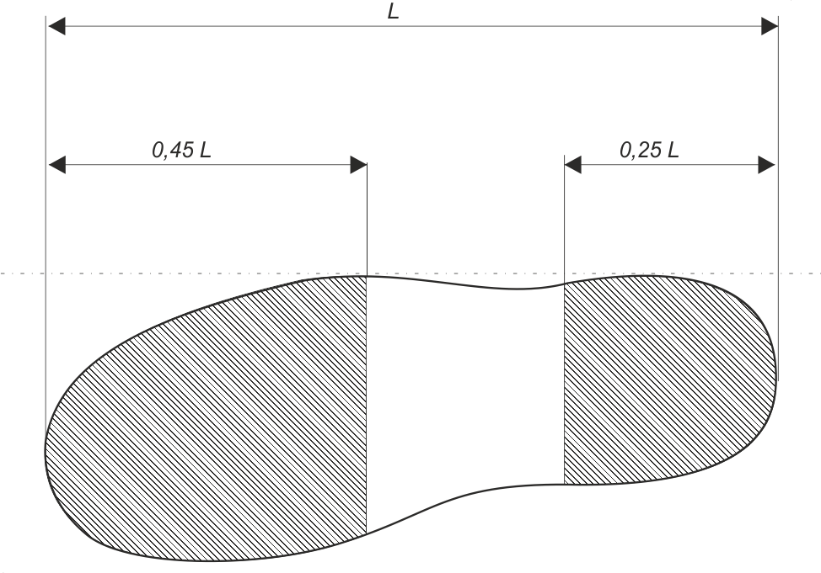

**Rysunek 8.** Zakres obszarów z urzeźbieniem

Aby zabezpieczyć użytkownika przed urazami stóp, powinna być odpowiednio wzmocniona konstrukcja podeszwy.

Na Rysunku 9 pokazano warstwy przykładowej podeszwy, która została wzmocniona specjalną usztywniającą wstawką zintegrowaną z podpodeszwą.

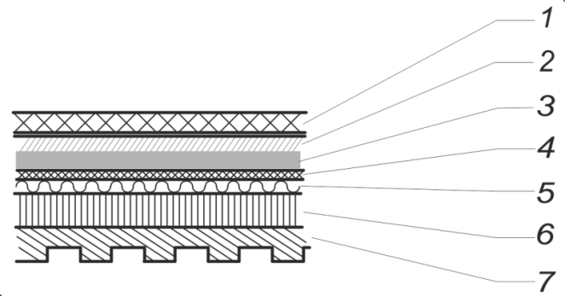

1. wkładka żelowa
2. podpodeszwa
3. zintegrowana z podpodeszwą usztywniająca wstawka
4. podwinięta podszewka z membraną (zaćwiekowana klejem)
5. podwinięta skóra wierzchu (zaćwiekowana klejem)
6. międzypodeszwa amortyzująca z poliuretanu (wtrysk bezpośredni)
7. bieżnik z poliuretanu (wtrysk bezpośredni)

**Rysunek 9.** Kolejność warstw w podeszwie

# CECHOWANIE, PAKOWANIE, PRZECHOWYWANIE, TRANSPORT I GWARANCJA

# Cechowanie

**Wyrób powinien posiadać wszywki i etykiety, opakowanie zbiorcze powinno posiadać etykietę. Informacje i znaki zawarte na wszywkach i etykietach muszą być w języku polskim, trwałe i czytelne. Na wszywkach i etykietach nie dopuszcza się skreśleń i poprawek.**

**Wszywka informacyjna**

**Wszywka informacyjna wyrobu, zamocowana na obu półparach wysoko wewnątrz buta od strony wewnętrznej, powinna zawierać:**

* **nazwę wyrobu,**
* **wielkość wyrobu.**

**Na butach ponadto powinny znajdować się widoczne znaki:**

* **nazwa (znak firmowy) producenta,**
* **rok i miesiąc produkcji,**
* **piktogram z numerem normy, deklarowanymi poziomami ochrony i dodatkowymi właściwościami butów umieszczamy wewnątrz butów, o ile buty wykonane są zgodnie z normą PN-EN 13634:2018. W przeciwnym wypadku nie należy piktogramu na butach umieszczać.**



**EN 13634:2017**

**2 2 2 2**

**IPA FO SRA**

**Rysunek 10**. **Piktogram (szerokość piktogramu powinna wynosić minimum 25 mm), z numerem normy, deklarowanymi poziomami ochrony i dodatkowymi właściwościami butów**

**Etykieta jednostkowa zamocowana do wyrobu za pomocą sztyftu plastikowego (w taki sposób, aby nie uszkodzić wyrobu) lub/i naklejona na opakowanie jednostkowe, powinna zawierać, co najmniej następujące dane (w języku polskim):**

* **nazwę (znak firmowy), adres producenta,**
* **nazwę wyrobu,**
* **wielkość wyrobu,**
* **skład surowcowy,**
* **znak stopnia jakości (słownie), znak kontroli jakości KJ,**
* **miejsce, miesiąc i rok produkcji wyrobu, nr partii produkcyjnej,**
* **okres gwarancji i przechowywania (ustalony w umowie na dostawę wyrobu),**
* **zakres rozmiarów, dopasowanie do wielkości stopy (jak w Tabeli 13)**
* **opis produktu, instrukcję użytkowania i konserwacji (z informacją, że wyrób uszkodzony nie nadaje się do użytkowania),**
* **informację dotyczącą ochrony kostek stopy przed uderzeniem IPA,**
* **informację dotyczącą odporności podeszew na olej napędowy FO,**
* **informację dotyczącą antypoślizgowości podeszew na podłożu ceramicznym SRA**
* **informację dotyczącą osiągniętego drugiego poziomu normy** PN-EN 13634:2018-02:
* wysokości cholewki,
* odporność na ścieranie udarowe (tylko, o ile badanie 4 z Tabeli 9 jest zrobione zgodnie z normą PN-EN 13634:2018-02),
* odporność na przecięcie udarowe (tylko, o ile badanie 5 z Tabeli 9 jest zrobione zgodnie z normą PN-EN 13634:2018-02),
* **sztywności poprzecznej obuwia.**

**Etykieta zbiorcza na opakowanie zbiorcze powinna zawierać, co najmniej następujące dane:**

* **nazwę (znak firmowy) i adres producenta,**
* **nazwę wyrobu,**
* **liczbę sztuk zawartych w opakowaniu i wielkość wyrobów (z wyszczególnieniem liczby sztuk w  poszczególnych wielkościach),**
* **znak stopnia jakości (słownie),**
* **nr umowy,**
* **nr partii produkcyjnej,**
* **miesiąc i rok produkcji wyrobu,**
* **okres gwarancji i przechowywania (ustalony w umowie na dostawę wyrobu),**
* **warunki przechowywania: w pomieszczeniach, zabezpieczających wyroby przed zawilgoceniem, zabrudzeniem, uszkodzeniami lub zniszczeniem oraz działaniem czynników szkodliwych (pleśnie, grzyby, itp.) oraz niepożądanych czynników zewnętrznych,**
* **warunki transportu: zagwarantowanie zabezpieczenia wyrobu i opakowania zbiorczego przed zamoczeniem, zabrudzeniem, uszkodzeniami mechanicznymi i chemicznymi.**

# Pakowanie

Pakowanie powinno zabezpieczyć wyrób przed obniżeniem jego jakości w czasie przechowywania, jak i transportu. Buty powinny być pakowane do opakowania jednostkowego, a następnie do opakowania zbiorczego. Opakowanie jednostkowe i zbiorcze powinno być wykonane z tektury. Każda para składająca się z lewej i prawej półpary w tym samym rozmiarze jest wkładana do opakowania jednostkowego. Półpary oddziela się papierem niepylącym. Do każdego opakowania jednostkowego powinna być załączona napisana w języku polskim etykieta jednostkowa. Opakowania jednostkowe powinny być pakowane do opakowania zbiorczego w ilości maksymalnie do 10 sztuk. Dopuszcza się inny sposób pakowania butów po akceptacji przez Zamawiającego.

# Przechowywanie

Wyroby należy przechowywać w pudełkach kartonowych, w pomieszczeniach suchych, wolnych od pleśni, przewiewnych, nienasłonecznionych, pozbawionych obcych zapachów, w warunkach zabezpieczających je przed zamoczeniem, poplamieniem, zabrudzeniem oraz uszkodzeniami mechanicznymi i chemicznymi.

# Transport

Wyroby należy zapakować w taki sposób, aby można je było transportować powszechnie dostępnymi środkami komunikacji. Załadowanie, przewóz i wyładowanie powinny odbywać się w warunkach zabezpieczających wyrób i opakowanie zbiorcze przed zamoczeniem, zabrudzeniem, uszkodzeniami mechanicznymi i chemicznymi.

# Gwarancja

Okres i warunki gwarancji udzielonej przez Wykonawcę na wyrób określa umowa.

# POTWIERDZENIE SPEŁNIENIA WYMAGAŃ SPECYFIKACJI TECHNICZNEJ

**Zamawiający jest zobowiązany umożliwić dokładne obejrzenie wzoru sprawdzającemu spełnienie wymagań zawartych w niniejszej specyfikacji technicznej.**

Wymagane dokumenty potwierdzające spełnienie wymagań niniejszej Specyfikacji Technicznej:

* aktualne wyniki badań z akredytowanego laboratorium lub certyfikaty dla każdej dostawy materiałów podstawowych użytych do produkcji, potwierdzające wymagania zawarte w Tabelach 1 ÷ 8,
* aktualne wyniki badań z akredytowanego laboratorium dla dostarczanej partii butów motocyklowych, potwierdzające wymagania zawarte w Tabelach 9 ÷ 10,
* aktualne wyniki badań z akredytowanego laboratorium lub certyfikat dla każdej dostawy podszewki i dzianiny z membraną na fartuch zamka błyskawicznego użytej do produkcji, potwierdzające wymagania zawarte w Tabeli 11,
* aktualne wyniki badań z akredytowanego laboratorium dotyczące ergonomii butów z rozdziału 8 niniejszej specyfikacji technicznej,
* deklaracja Wykonawcy dotycząca przeprowadzonej klasyfikacji jakości i pozytywnej kontroli końcowej wyrobów,
* gwarancja Wykonawcy.

# ARKUSZ EWIDENCJI WPROWADZONYCH ZMIAN

|  |  |  |  |  |
| --- | --- | --- | --- | --- |
| Lp. | Data | Zmiana dotyczy  (numer strony i ewentualna treść zmiany) | Akceptacja  (podpis) | Uwagi |
|  |  |  |  |  |
|  |  |  |  |  |
|  |  |  |  |  |
|  |  |  |  |  |
|  |  |  |  |  |
|  |  |  |  |  |
|  |  |  |  |  |
|  |  |  |  |  |
|  |  |  |  |  |
|  |  |  |  |  |
|  |  |  |  |  |

# ARKUSZ UZGODNIEŃ

**Podpisy członków zespołu opracowujących specyfikację techniczną**

1. ……………………………………..
2. ……………………………………..
3. ……………………………………..

___________________________________________________________________________

**UZGODNIONO**

……………………………………. ………………………………………….

(akceptacja zgłaszającego zapotrzebowanie (akceptacja kierownika komórki organizacyjnej KGP

lub/i użytkownika końcowego)* właściwego w sprawach bezpieczeństwa i higieny pracy)*

……….………………………………………………….

(akceptacja Pełnomocnika Komendanta Głównego Policji ds. Ochrony Informacji Niejawnych)*

**\*) w zależności od wymagań określonych dla przedmiotu zamówienia publicznego**